**ToDoList – Görev Takip Sistemi**

Bu proje, ekiplerin ve bireylerin iş akışlarını daha verimli yönetmelerine yardımcı olmak için geliştirilmiş bir Görev Takip Sistemidir. Kullanıcıların günlük görev oluşturmasını, düzenlemesini, atamasını ve ilerleme durumlarını takip etmesini sağlar. Bu sistem ekip içi iş birliğinin arttırılmasını ve çalışma süreçlerinin daha şeffaf hale gelmesini sağlamak amacıyla oluşturulmuştur.

Şekil-1’ de Görev Takip Sistemi’nin klasör ve dosya düzeni görülmektedir. Proje’nin açılması ve çalışmasını sağlamak için “taskManager” dosyası üzerine çift tıklanmalıdır.

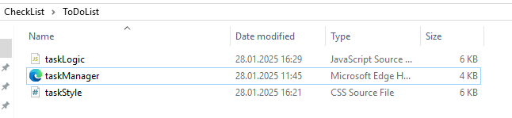

Şekil-1



**Önemli Not:** Proje klasör ve dosya düzeni değiştirilmemeli, klasör içerisinde yer alan dosyalar başka bir alana taşınmamalıdır.

**Ek olarak**; dosya isimlerinin de değiştirilmemesi gerekmektedir.

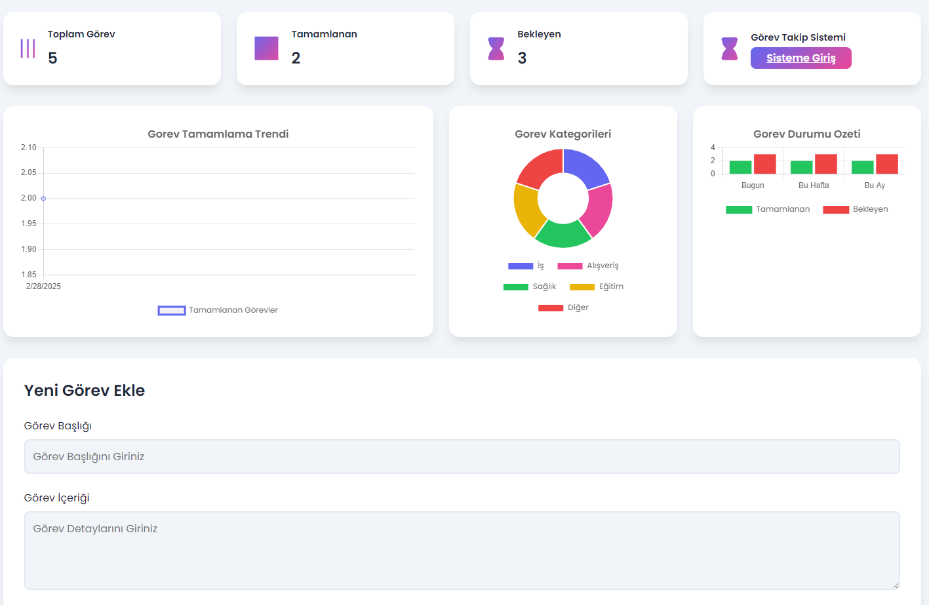Proje bilgisayarınızda varsayılan tarayıcı üzerinde açılacak ve ekrana Şekil-2’ de gösterilen Kişisel Görev Takip Sistemi sayfası gelecektir. Bu ekran sadece kişisel kullanımlarınız için yapılmış olup burada aldığınız notlar, görevler, görev içerikleri ve görev kategorisi gibi alanlar kayıt edilmemekte ve hiç kimse tarafından görülmemektedir.

Şekil-2

Şekil-2’de gösterilen Kişisel Görev Takip Sistemi projesinde yer alan özellikler aşağıda sıralanmıştır;

* Görev Takip Kartları,
* Görev Takip Sistemi Giriş Butonu,
* Görev Takip Grafikleri,
* Görev Listesi,

**Görev Takip Kartları;** Bu özellik sayesinde, sisteme eklediğiniz görevlerinizin kaç tanesini tamamladığınızı veya tamamlamadığınızı görebilir bu sayede görev takibini kolaylıkla yapabilirsiniz. Görevlerinizi tamamladıkça ilerleme çubuğu otomatik olarak ilerleyecek ve sizlere görevlerinizin kaçını bitirdiğinizi Şekil-3 de gösterildiği gibi gösterecektir.

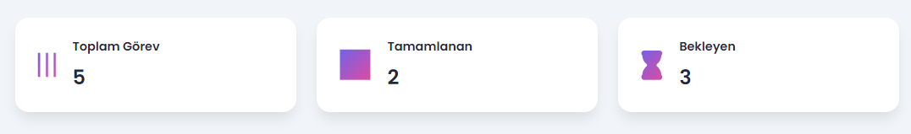

Şekil-3

**Görev Takip Sistemi Giriş Butonu;** Şekil-4 de gösterilen buton ile kolaylıkla Görev Takip Sistemine gitmeniz sağlanacaktır. Butona basıldıktan sonra yaptıklarınızın kayıt altına alınacağını unutmayın.

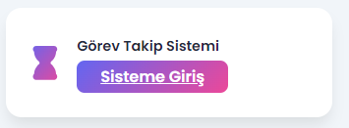

Şekil-4

**Görev Listesi;** Şekil-5 de gösterilen görev listesi ile;

* Yeni Görev Ekleyebilir,
* Aktif Görevlerinizi görebilir,
* Tamamlanan görevlerinize göz gezdirebilirsiniz.

Yeni Görev Ekle formuna erişim sağlayarak Kişisel Görevlerinize bir yenisini ekleyebilirsiniz.

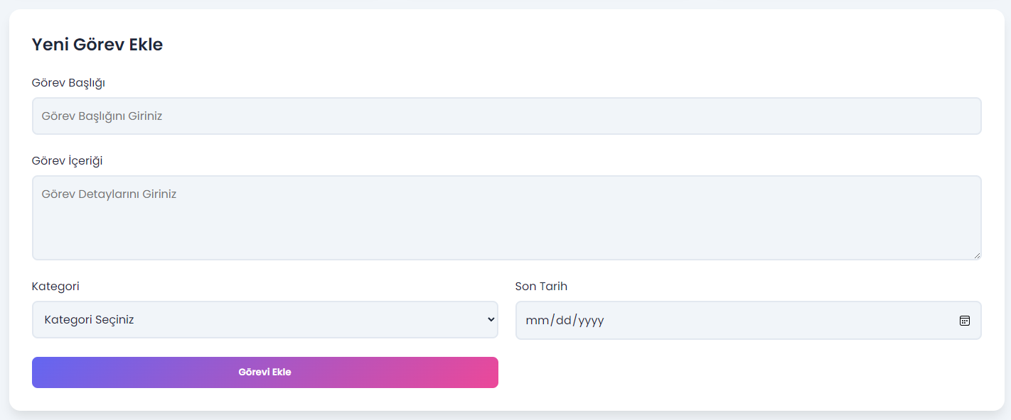Şekil - 5

Görev listesi içerisinde Yeni Görev Ekle formunun alt kısmında aktif görevlerinizi ve görevlerinizin içeriği, son tarihi ve görev başlığı gibi detaylarını inceleyebilirsiniz.  
Listelenen aktif görevlerin sol yanında yer alan kutucuğu işaretleyerek görevinizin tamamlandığını belirtebilirsiniz. Şekil-6 da görüldüğü üzere bu kutucuk işaretlenen görev tamamlanmış sayılır ve “Tamamlanan Görevler” kısmında listelenir.

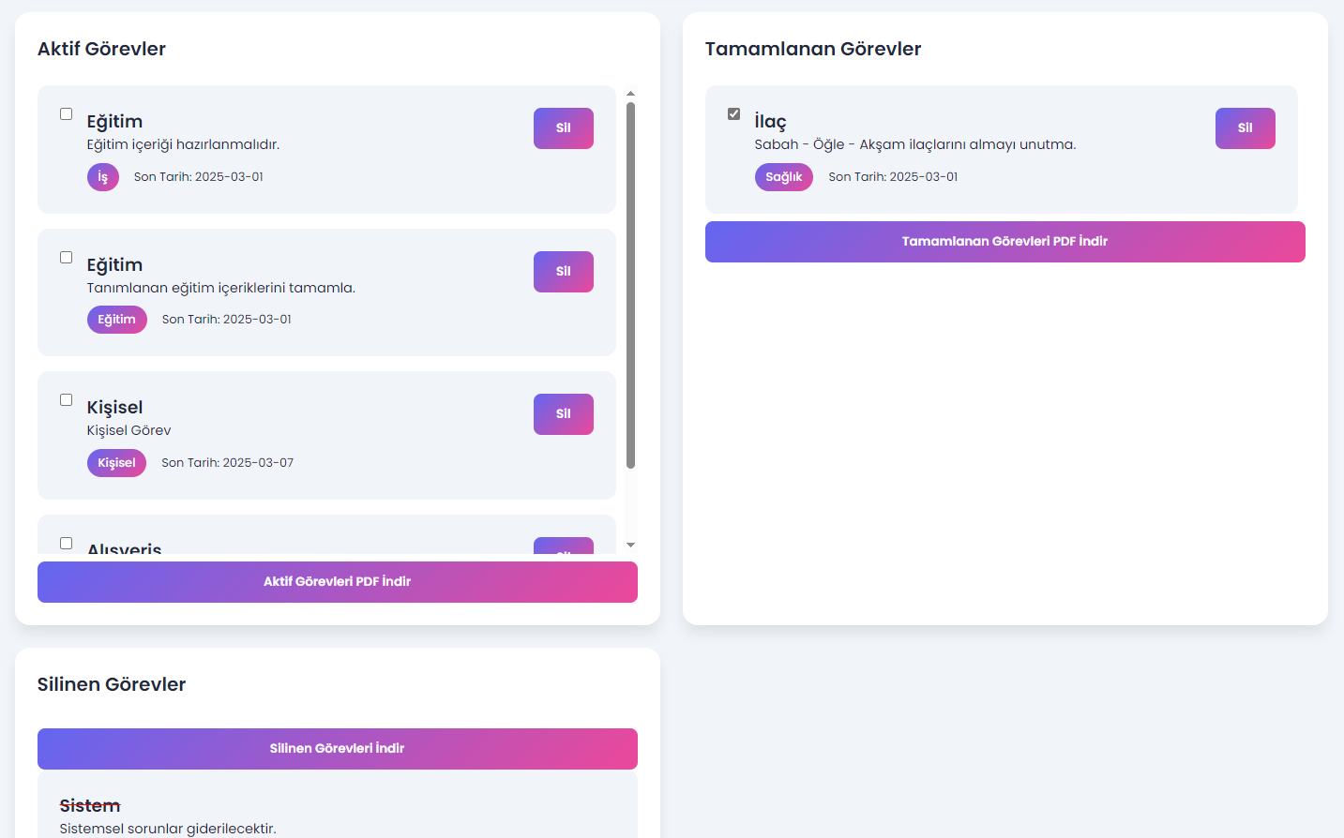

Şekil-6

Şekil-2 de gösterilen sayfanın orta kısmında görevler ile alakalı grafikler yer almaktadır. Şekil-7 görülen pasta grafiği ve şekil-8 de görülen bar grafiği görev kategorilerini ve bu kategoriler içinde kaç tane görevin olduğunu, bu görevlerden kaç tanesinin tamamlandığını veya kaç tanesinin tamamlanmadığını gösterir.

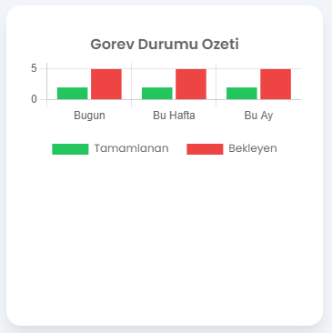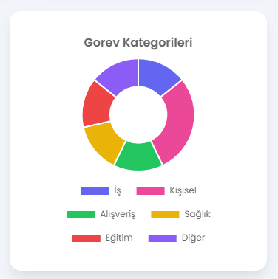

Şekil- 7 Şekil- 8

Pasta grafiğinin üstünde yer alan kategori isimlerine tıklama yapılabilir ve buna göre çeşitli filtreme yapılabilir.

Pasta grafiğinin yanında yer alan “Görev Tamamlama Trendi” tablosu ise hangi gün kaç adet görev bitirdiğinizi gösterir. Böylelikle sadece günlük görev takibi değil haftalık ve aylık görev takibi de sağlayabilirsiniz.

**Aktif, Tamamlanan ve Silinen Görevleri İndirmek;** Şekil-9 da gösterilen butonlar ile listeye eklenen aktif, tamamlanan veya silinen görevler indirilebilir. Bu sayede görev takibi kayıtları tutulabilir ve daha önceden yapılan görevlere göz gezdirilebilir. Görevleri indirmek için hangi görevler indirilmek isteniyorsa (örneğin; tamamlanan görevler vb.) ilgili görev eklemeleri yapıldıktan sonra ilgili butona tıklanarak indirme sağlanabilir. Örneğin; aktif görevleri indirmek isteyen birisi ilk olarak yeni görev tanımlaması yapmalı ve aktif görev eklemelidir. Daha sonra indir butonunu kullanarak aktif görevlerini indirebilir.



Şekil- 9

**Görev Yönetim Sistemi**

Bu proje, modern iş akışlarının gereksinimlerini karşılamak üzere tasarlanmış, kapsamlı bir görev yönetimi ve ekip iş birliği platformudur. Kullanıcı merkezli bir yaklaşımla geliştirilen bu web uygulaması, farklı yetki seviyelerine sahip kullanıcıların görevlerini etkin bir şekilde planlamalarını, takip etmelerini ve yönetmelerini sağlar.

Bu platformun temel amacı, organizasyonların görev yönetimi süreçlerini optimize etmek, ekip iş birliğini güçlendirmek ve proje verimliliğini artırmaktır. Modern iş dünyasının dinamiklerine uygun olarak tasarlanan bu uygulama, kullanıcıların zamanlarını daha etkin yönetmelerine ve stratejik hedeflere odaklanmalarına olanak tanır.

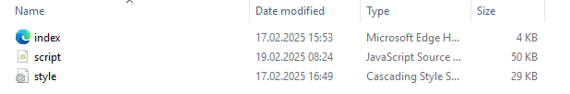Şekil-10’ de Görev Takip Sistemi’nin klasör ve dosya düzeni görülmektedir. Proje’nin açılması ve çalışmasını sağlamak için “index” dosyası üzerine çift tıklanmalıdır.

Şekil-10



**Önemli Not:** Proje klasör ve dosya düzeni değiştirilmemeli, klasör içerisinde yer alan dosyalar başka bir alana taşınmamalıdır.

**Ek olarak;** dosya isimlerinin de değiştirilmemesi gerekmektedir.

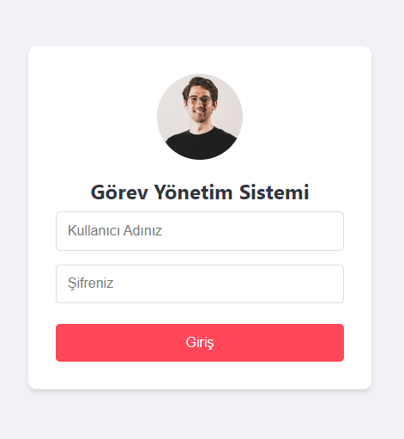Kişisel Görev Takip Sistemi sayfasında yer alan “Görev Takip Sistemine Git” butonuna tıklandığı andan itibaren tüm hareketleriniz (giriş, çıkış, yanlış giriş denemeleri vb.) kayıt altına alınacaktır. Burada karşınıza ilk olarak Şekil - 11 da gösterilen Giriş Sayfası gelecektir. Buraya size daha önceden tanımlanan kullanıcı adı ve şifrenizi doğru bir şekilde yazarak giriş yapabilirsiniz.

Kullanıcı Adı ve Şifreniz şu an için değiştirilmemektedir. Sizin adınıza tanımlanan Kullanıcı Adı ve Şifrenizi kullanarak giriş yapabilirsiniz.

Şekil- 11

**Ana Sayfa**

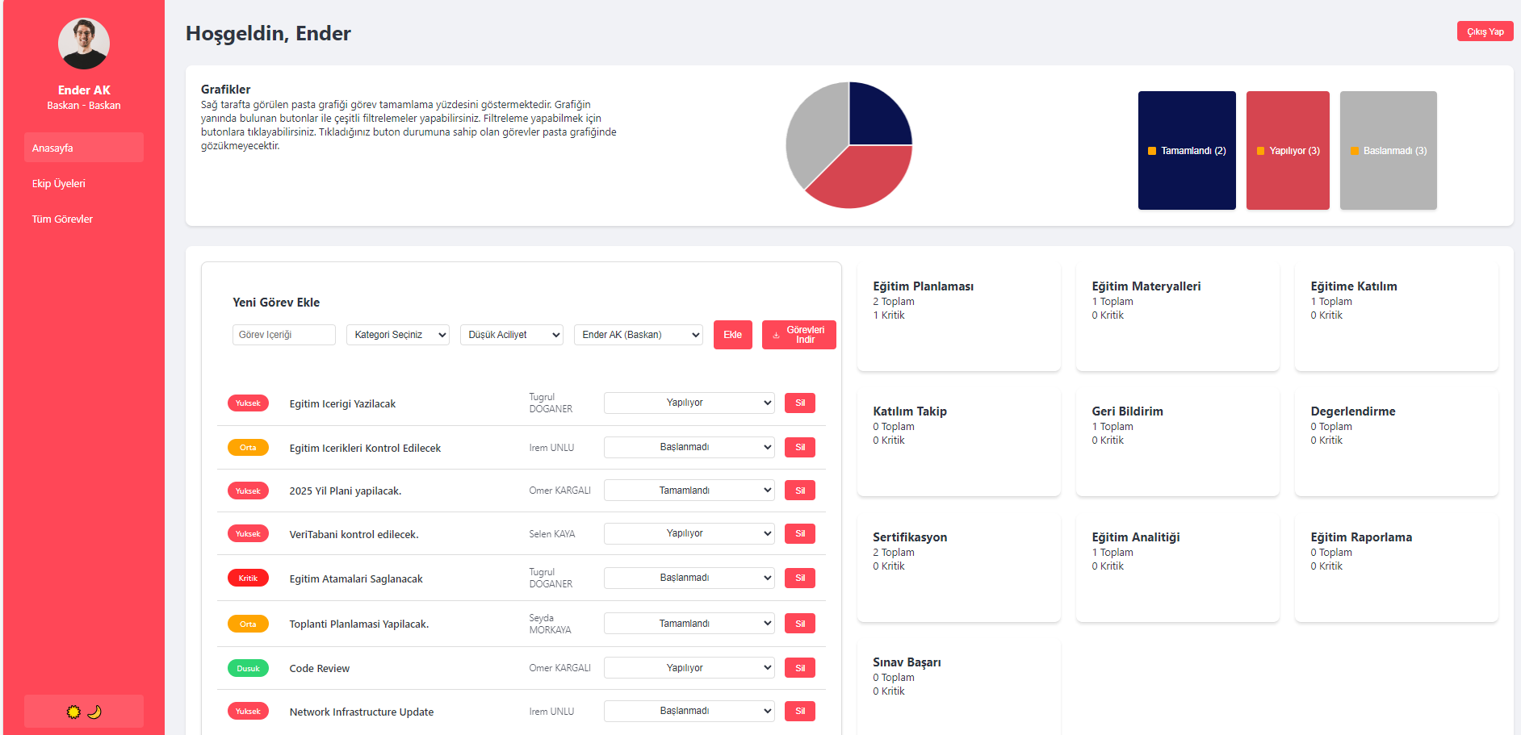Şekil – 12 de görülen Ana sayfa, kullanıcılara görev yönetimi ve ekip iş birliği için merkezi bir kontrol paneli sunar. Kullanıcılar, bu sayfa üzerinden görevlerinin genel durumunu görsel olarak takip edebilir, yeni görevler ekleyebilir, mevcut görevleri listeleyebilir ve kategorilere göre filtreleme yapabilir. Ayrıca, ekip üyelerinin istatistiklerini ve departmanlara göre dağılımını inceleyebilirler. Ana sayfa, kullanıcılara görevlerini ve ekip işleyişini tek bir yerden yönetme imkânı sunarak verimliliği artırmayı hedefler.

Şekil- 12

**Pasta Grafiği Bölümü**; Şekil-13’te görülen Pasta grafiği, kullanıcının veya tüm ekibin görevlerinin durumunu görsel olarak gösterir. Grafik, tamamlanan, devam eden ve henüz başlanmamış görevlerin yüzdesini renkli dilimler halinde sunar. Kullanıcılar, grafik üzerinden görevlerin genel durumu hakkında hızlı bir fikir edinebilir ve hangi aşamada daha fazla görev olduğunu görebilirler. Grafiğin yanındaki butonlar bölümü, her dilimin hangi görevi temsil ettiğini ve görev sayısını gösterir. Kullanıcılar, bu sayede görevlerin dağılımını kolayca analiz edebilir ve gerektiğinde müdahale edebilirler.

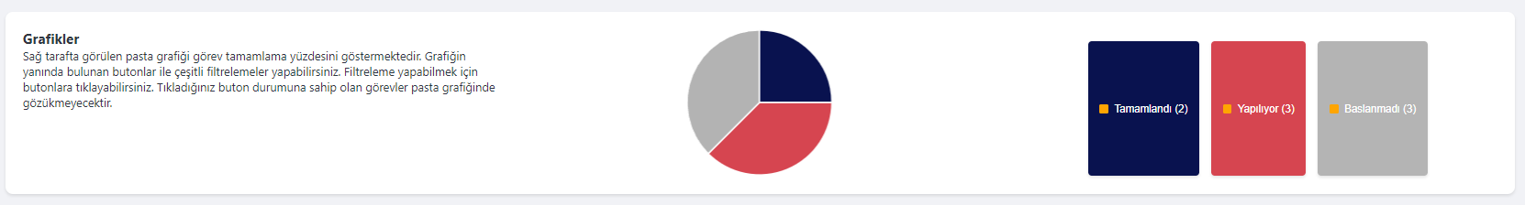

Şekil- 13

**Görev Ekleme, Listeleme ve İndirme Bölümü;** Bu bölüm, kullanıcılara yeni görevler ekleme, mevcut görevleri listeleme ve görev raporlarını indirme imkânı sunar.

**Görev Ekleme:** Kullanıcılar, bu bölümdeki form aracılığıyla yeni görevler ekleyebilirler. Görev başlığı, kategorisi, önceliği ve atanan kişi gibi bilgileri girerek görevleri oluşturabilirler. Yöneticiler, bu bölümden diğer kullanıcılara görev atayabilirken, normal kullanıcılar sadece kendi görevlerini ekleyebilirler.

**Görev Listeleme:** Bu bölüm, kullanıcının veya tüm ekibin görevlerini liste halinde gösterir. Görevler, başlık, kategori, öncelik, atanan kişi ve durum gibi bilgilere göre sıralanabilir. Kullanıcılar, görevlerin durumunu güncelleyebilir, görevleri silebilir veya detaylarını görüntüleyebilirler.

**Görev İndirme:** Kullanıcılar, bu bölümdeki buton aracılığıyla görev raporlarını PDF formatında indirebilirler. Raporlar, seçilen kategoriye veya tüm görevlere göre oluşturulabilir. Yöneticiler, tüm görevlerin raporunu indirebilirken, normal kullanıcılar sadece kendi görevlerinin raporunu indirebilirler.

Şekil- 14

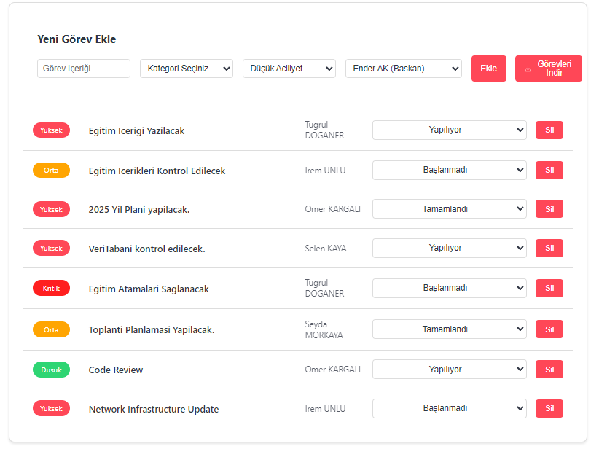

**Önemli Not:** Kategori seçimi yapmadan görev eklemek isterseniz sistem cevap vermeyecektir. Bu yüzden ilk olarak belirtilen kategorilerden bir seçim yapmalı ve daha sonra görev içeriği ve kişi seçimi gibi seçimleri yapmalısınız.

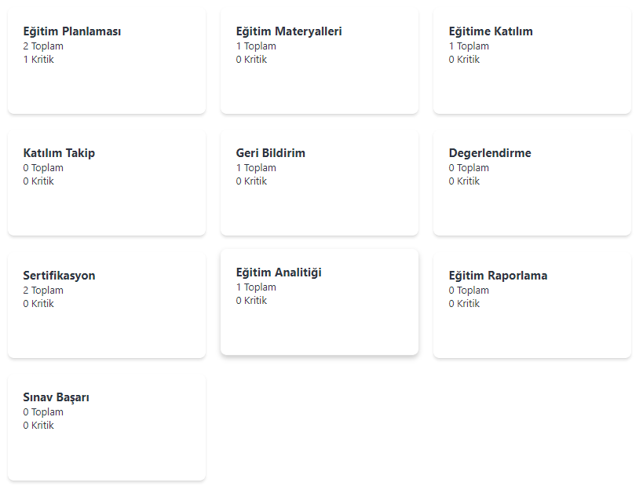**Kategorilere Göre Filtreleme Bölümü;** Bu bölüm, kullanıcılara görevleri kategorilere göre filtreleme imkânı sunar. Kullanıcılar, sol taraftaki menüden bir kategori seçerek sadece o kategoriye ait görevleri listeleyebilirler. Bu sayede, kullanıcılar belirli bir kategoriye odaklanarak görevlerini daha etkin bir şekilde yönetebilirler. Her kategori kartında, o kategoriye ait toplam görev sayısı ve kritik görev sayısı gibi istatistikler de gösterilir. Bu bölüm, kullanıcılara görevlerini daha düzenli ve odaklanmış bir şekilde yönetme imkânı sunar.

Şekil- 15

**Ekip Üyeleri**

Menü içerisinde “Ekip Üyeleri” sayfasına tıkladığınız anda Şekil- 16 de gördüğünüz sayfayı görecek ve burada ekibinizi, ekip üyelerini ve görevlerini görebilirsiniz. Daha sonra eklenecek iletişim özelliği ile ekip üyelerinizin üzerine tıklama yaptığınızda; onlarla iletişime geçebilmek için ek bir panel üzerinde e-posta, sabit numara ve birim kodu gibi bilgiler yer alacaktır.

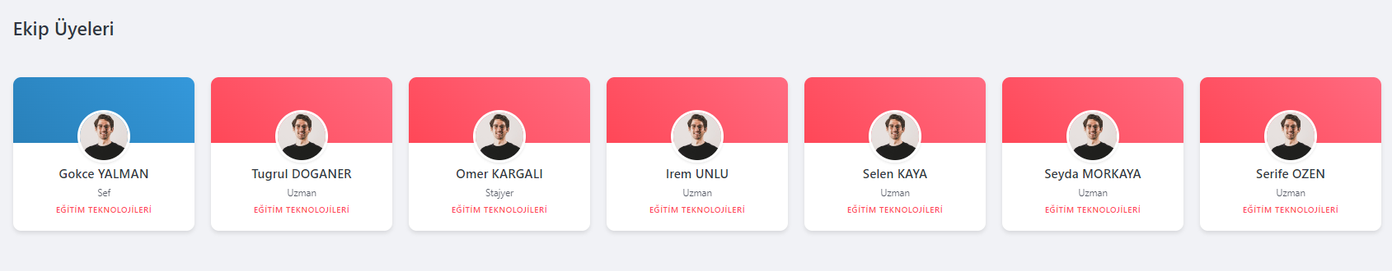

Şekil- 16

**Tüm Görevler**

"Tüm Görevler" sayfası, yöneticilere ve takım liderlerine organizasyon genelindeki tüm görevlerin kapsamlı bir görünümünü sunar. Bu sayfa, görevlerin önceliklerine göre sıralanmış bir listesini içerir, böylece en kritik görevlere öncelik verilmesi sağlanır. Yöneticiler, bu sayfa üzerinden tüm görevlerin durumunu, atanan kişileri ve kategorilerini kolayca takip edebilirler. Sayfa, görevlerin etkin bir şekilde yönetilmesi, kaynakların doğru tahsis edilmesi ve proje süreçlerinin optimize edilmesi için merkezi bir kontrol noktası işlevi görür.

**Görevlerin Önceliğe Göre Sıralanması:**

"Tüm Görevler" sayfası, görevleri Kritik ’ten Düşüğe doğru azalan bir öncelik sırasına göre listeler. Bu sıralama, en acil ve önemli görevlerin en üstte görünmesini sağlar, böylece yöneticiler ve takım liderleri hangi görevlere öncelik verilmesi gerektiğini hızlıca belirleyebilirler. Bu sıralama, görevlerin aciliyetine göre daha iyi bir yönetim ve takip imkânı sunar.

**Görev Listesi ve Detayları:**

Görev listesi, her görevin başlığını, kategorisini, önceliğini, atanan kişiyi ve durumunu gösterir. Yöneticiler, bu liste üzerinden görevlerin genel durumunu ve ilerlemesini takip edebilirler. Ayrıca, her görevin detaylarına tıklayarak daha fazla bilgiye erişebilirler.

**Görev İndirme ve Raporlama:**

Şekil- 17 de görülen Tüm Görevler sayfası, yöneticilere görev raporlarını PDF formatında indirme imkânı sunar. Bu raporlar, görevlerin öncelik sırasına göre düzenlenmiş bir listesini içerir ve yöneticilere görevlerin genel durumu hakkında kapsamlı bir rapor sunar. Raporlar, organizasyon genelindeki görevlerin takibini ve analizini kolaylaştırır.

"Tüm Görevler" sayfası, yöneticilere ve takım liderlerine organizasyon genelindeki tüm görevlerin etkin bir şekilde yönetilmesi için gerekli araçları sunar. Önceliğe göre sıralama, görevlerin durum takibi ve raporlama özellikleri, proje süreçlerinin optimize edilmesine ve organizasyonun hedeflerine ulaşmasına yardımcı olur.

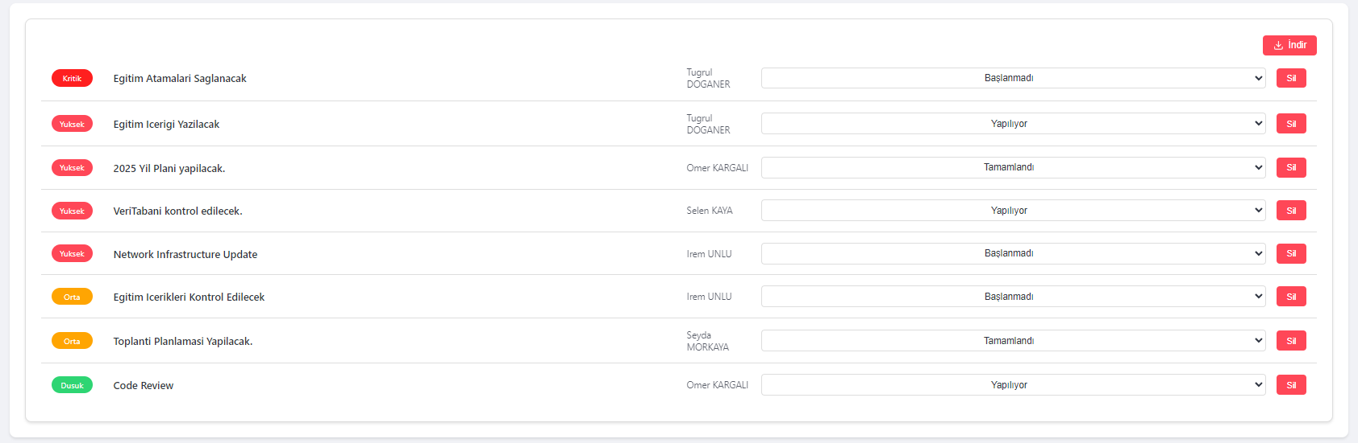

Şekil- 17

**Görev Takip Sistemi Proje Bilgileri**

Bu proje, ekiplerin ve bireylerin iş akışlarını daha verimli yönetmelerine yardımcı olmak için geliştirilmiş bir Görev Takip Sistemidir. Kullanıcıların günlük görev oluşturmasını, düzenlemesini, atamasını ve ilerleme durumlarını takip etmesini sağlar. Bu sistem ile ekip içi iş birliğinin arttırılmasını ve çalışma süreçlerinin daha şeffaf hale gelmesini sağlamak amacıyla oluşturulmuştur.

Projede kullanılan teknolojiler aşağıda açıklanmıştır;

* **HTML:** Projede kullanıcı ara yüzleri oluşturmak için HTML teknolojisi kullanılmıştır.
* **CSS:** Projede görsel tasarım, buton ve sayfa özelliklerinin şekillendirilmesi için CSS teknolojisi kullanılmıştır.
* **JavaScript:** Projede sayfalar arası geçiş, buton özelliklerinin kazandırılması, kullanıcı girişinin yönlendirilmesi ve diğer tüm işlevsellik kazanımları için JavaScript teknolojisi kullanılmıştır.

Proje yaklaşık olarak 1 ay içerisinde tamamlanmış ve kontrolünüze sunulmuştur.

**Proje Geliştirme Süreci;** Proje şu anda lokal ortamda çalışmakta olup geliştirilmeye devam edilmektedir. Canlıya alınmadan önce projenin başka yazılım programları kullanılarak düzenlemeler yapılması ve veri tabanı bağlantı ihtiyacımız olacaktır. Bu süreç içinde onay alındıktan sonra geliştirme ortamlarında yeniden düzenleme sağlanması gerekmektedir.

**Kullanılmasını Önerdiğimiz Teknolojiler;**

**C#:** Bu programlama dili ile projenin geliştirilmesini talep ediyoruz.

**Angular:** JavaScript FrameWork’ü olan bu teknoloji ile web ve mobil alanında üretilen projelerin FrontEnd kısımları rahat ve esnek bir şekilde yapılabilmektedir.

**ASP.Net Core:** Bu teknoloji ile güncel ve dinamik şekilde internete bağlı ortamlar oluşturulabilir ve EntityFrameWork Core ile birlikte kullanılarak BackEnd işlemleri yapılabilir.  
C# dilin kullanılması ve backend işlemleri C# EntityFrameWork kullanılması gerekmektedir.  
Yine BackEnd ’in yapılabilmesi için ASP.Net Core hem güncel bir teknoloji hem de çok kullanışlı yapısı ile kullanılması gerekmektedir.

**Veri Tabanı:** Verilerin eklenen görevler, şifre ve kullanıcı adı işlemleri, ekip üyeleri gibi bilgilerin dinamik bir şekilde güncellenip değişebilmesi için herhangi bir veri tabanı kullanımına ihtiyaç vardır.